Техническое задание на разработку логотипа.

Логотип - графическое начертание фирменного наименования в виде стилизованных букв и/или условное изображение, рисунок.
Чем подробнее вы ответите на вопросы, тем лучше мы поймем ваши пожелания, и тем больше результат будет соответствовать вашим ожиданиям.
Заполнять техническое задание на разработку логотипа должен человек, за которым будет последнее слово при утверждении логотипа компании, то есть ее руководитель (директор, генеральный директор и т.д.), а не секретарь (менеджер, агент, бухгалтер и т.д.).

- Полное название компании.
__________________________________________________________________________

- Сокращенное название компании.
__________________________________________________________________________

- Какое название компании мы обрисовываем в логотипе (сокращенное или полное).
__________________________________________________________________________

- Род деятельности компании.
__________________________________________________________________________

- Перечень товаров и услуг компании.
__________________________________________________________________________

- Целевая аудитория, клиенты компании.
__________________________________________________________________________

ДАЛЕЕ ПОЖЕЛАНИЯ НЕПОСРЕДСТВЕННО К ДИЗАЙНУ ЛОГОТИПА:

- Предпочтительные цвета (максимум – 3 цвета).
__________________________________________________________________________

- На какие символы должен опираться логотип. __________________________________________________________________________
__________________________________________________________________________
__________________________________________________________________________

- Примеры удачных логотипов (желательно из вашей отрасли). Что именно вам в них понравилось.
__________________________________________________________________________
__________________________________________________________________________
__________________________________________________________________________
- Примеры неудачных логотипов (желательно из вашей отрасли). Что именно вам в них не понравилось.
__________________________________________________________________________
__________________________________________________________________________
__________________________________________________________________________

- Тип логотипа. Какой тип предпочтителен для вашего логотипа?

Комбинированный: знак + начертание названия | Интегрированный: знак включен в начертание названия | Шрифтовой | Композиционно-шрифтовой
Персонаж | Только знак | Лигатура | Эмблема
Орнамент | Динамический

- Стиль логотипа. Какой стиль предпочтителен для вашего логотипа?

Каллиграфия
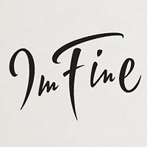 |  | 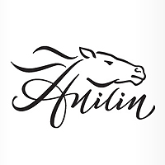

Схематичность
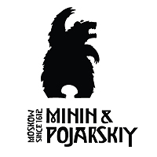 | 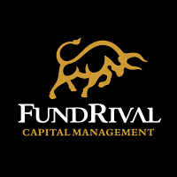 |  | 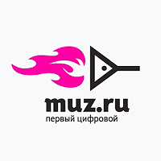

Типографика
 | 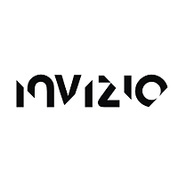 | 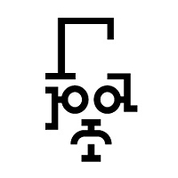

Юмор
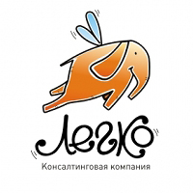

Минимализм, лаконичность
 | 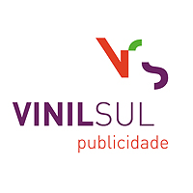 | 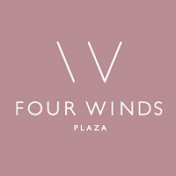

Геометрия
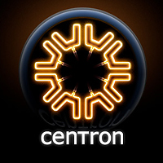

Рисование
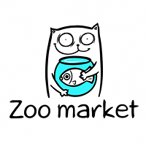 | 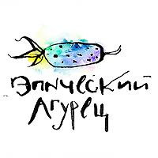 | 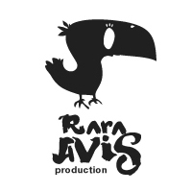 | 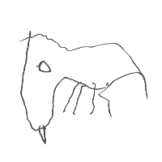

Прямолинейность
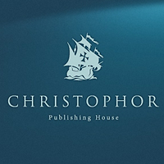 | 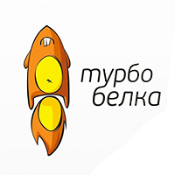 | 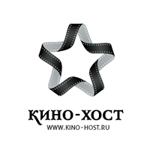

Государственные мотивы
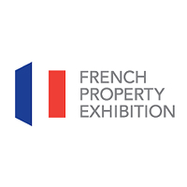 | 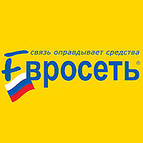 | 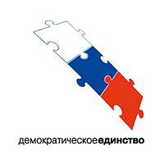 | 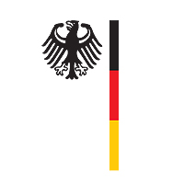

Детскость, намеренный инфантилизм
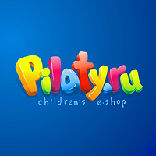 | 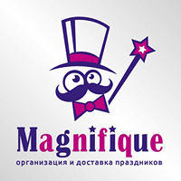 | 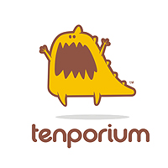 | 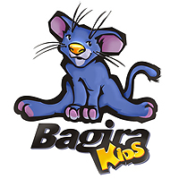

- Ваши дополнительные пожелания к логотипу.
__________________________________________________________________________
__________________________________________________________________________
__________________________________________________________________________
__________________________________________________________________________
__________________________________________________________________________
__________________________________________________________________________

